Муниципальное бюджетное учреждение дополнительного образования
«Детская школа искусств имени А.И. Баева»
Северного района Новосибирской области

ОТКРЫТЫЙ УРОК
по теме: Отношение художника к миру вещей.
«Жанр натюрморт»
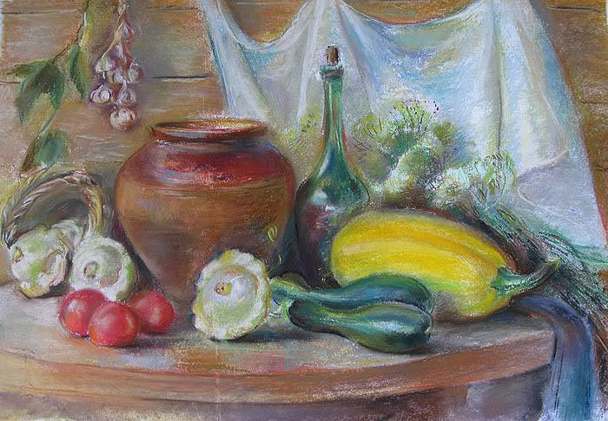

Преподаватель:ДПИ
Чумакина Мария Владимировна

с. Северное
Цель урока:
* познакомить учащихся с жанром натюрморт, основами композиции правилами постановки натюрморта;
* формирование навыков грамотного размещения композиции на плоскости;
* воспитывать уважение и восхищение мастерством художников натюрморта;
* воспитывать чувство прекрасного, эстетический вкус;
* развивать чувства композиции творческого воображения;
* развивать навыки составления натюрморта;
* вырабатывать аккуратность терпение и внимательность;

Оборудование:
* иллюстрации натюрморта;
* раздаточные карточки;
* презентация;
* мультимидийный проект;
* муляжи фруктов;
* предметы быта (кружки, чашки, тарелки, графины, поднос);

Тип урока: комбинированный
Ход урока: Проверка готовности учащихся к уроку

Организационный момент: Здравствуйте Ребята!
Тема нашего урока «Отношение художника к миру вещей». Жанр натюрморт.
(Слайд 1)тема
Если видишь на картине,
Чудо вазу на столе, В ней живёт букет красивых, Белоснежных хризантем, Стоит множество посуды И стеклянной и простой, Может чашка или блюдце , С золочёною каймой. А ещё и так бывает : Нарисована там дичь, В завершении положим Спелых персиков и слив. А ещё в картине может, Нарисованным быть торт, И поэтому картина назовётся натюрморт! Ребята как вы думаете, чем сегодня мы будем заниматься на уроке? -А сегодня на уроке ,нам предстоит узнать что такое натюрморт. -Познакомимся с правилами постановки натюрморта. -Научимся грамотно размещать предметы на плоскости. Давайте с вами определим цели нашего урока: (слайд2)цели урока Ребята теперь давайте разделимся на три команды и по одному представителю от команды выйти к доске,нужно взять фрагмент картины и на доске составить «пазы».
–Нужно сложить картину и сказать что у вас получилось? -Правильно –(это картина называется натюрморт). (слайд3 А. Герасимова) -Ребята посмотрите :На картине А. Герасимова « Натюрморт. Полевые цветы» ты прежде всего заметишь ромашки. Они расположены в центре, художник им уделил особое внимание. Эти на вид скромные цветы растут в России повсюду. Без них, как и без берез, невозможно представить себе наши луга, поля, согретые солнцем лесные поляны. Талантливо написанный натюрморт почти всегда вызывает ощущение, будто ты прикоснулся к предметам, изображенным на картине.
Эта картина называется «Натюрморт». «Натюрморт» - слово французское, означает оно «Мертвая природа».(Почему?)

Этап усвоения нового материала (сравнение) -А вот у меня в руках – это яблоко. Оно живое, одушевленное? Нет. Но, оно настоящее. Потрогайте. -А вот другое яблоко– оно не настоящее, как вы догадались? Теперь давайте посмотрим на цветок, вот растет в горшке – он живой? ДА. (И показываю картину художника с изображением цветов). -А на картине у художника, тоже цветы, но они уже какие? Да, уже не живые.
Каждый день мы окружены множеством различных вещей, которые помогают нам жить. Эти предметы называются предметами быта. У каждой вещи есть своя история и судьба, так же как и у людей.
Одни вещи аристократы – это дорогие, любимые, красивые вещи.
А другие – труженики – это каждодневные наши помощники. (Слайд4)-А кто-нибудь из вас знает что такое натюрморт, где-нибудь слышали это слово? (Натюрморт – эта картина, на которой изображены предметы быта, овощи, фрукты,а ещё героями являются различные предметы обихода, фрукты, цветы или снедь. (все показать на изображениях натюрморта)

И так, я предлагаю совершить экскурсию по картинной галерее.
А ваша задача – внимательно слушать мой рассказ и определить основные критерии, по которым мы будем создавать свои натюрморты.
Итак, мы входим в первый зал: (слайд5) Впервые натюрморт появился в Голландии в начале 17 века. Это произошло тогда, когда после тяжелых боев с испанскими завоевателями, люди острее и тоньше ощущали окружающий мир, очарование природы.
В их картинах, отразились особое мироощущение, понимание ценности земной жизни, любовное и бережное отношение к миру вещей. . В истории искусства выделяют два вида натюрморта . В одном – вещи, прежде всего говорят, не о себе, а о своем хозяине, его вкусах, увлечениях, положении в обществе. В другом виде натюрморта – вещи изображаются так, словно предлагают зрителю полюбоваться красотой их формы, цвета.
Натюрморты, как и люди, были очень разные.
А, теперь мы проходим во второй зал: (слайд6) Здесь нам представлены цветочные натюрморты, очень многие живописцы обращались к этому виду натюрморта. В основе интересах данной теме лежит образ жизни голландцев, которые на маленьких участках земли, выращивали самые разнообразные растения. Живописцы не могли равнодушно относится к такой красоте, они объединяли в своих композициях плоды и растения. В натюрморте отражено отношение человека к вещам, а через них – и к окружающему миру вообще. В нем очень важно как расположены предметы в пространстве. В натюрмортах о цветах было много символов, например: сами цветы – обозначали – символ весны, колосья и фрукты – лето, виноград и овощи – осень, лимоны – зима. (слайд7) В следующем зале представлены натюрморты, на которых изображены фрукты, овощи и предметы домашнего обихода.
Каждый элемент натюрморта имел свое значение. Они объединены темой. Композиция, есть главный предмет.
В последнем зале перед нами натюрморты, связанные с жизнью и деятельностью человека.
Натюрморт – это внимательный взгляд на вещи. Давайте пристальней вглядимся, прислушаемся, о чем нам говорят предметы, погружаясь в него. (показ картин) Если видишь на картине самовар ты на столе,
Или виноград в корзине, или розу в хрустале,
Или бронзовую вазу, или грушу, или торт,
Или все предметы сразу – знай, что это натюрморт.

И так ребята экскурсия подошла к концу.
(слайд8) три картины разные по цвету . Оказывается наше настроение, передает цвет. Все мы знаем, что яркие и теплые цвета создадут хорошее настроение (веселое, радостное). Приглушенные, смешанные, сложные цвета, такие как синий, фиолетовый, зеленый– грусть, покой, размышление. Цвета темные, холодные,– создадут настроение горя, несчастья,
-А что помогает каждому художнику в натюрморте показать свое настроение и отношение к предмету? Правильно, цвет.
Возьмите конверт у вас на столе.
Отлично, я вижу, что вы готовы к творчеству.
-Давайте откроем конверт, в котором лежит ключевой предмет своей будущей композиции.
(Тихонько откройте конверт и подумайте, как можно изобразить пантомимой данный предмет ,в конвертах лежит нарисованный предмет) (остальные группы должны определить, что означает эта пантомима.)
По очереди все выходят и показывают. Все другие группы угадывают.

Ребята на сегодняшнем уроке, мы будем работать с аппликацией. Мы попробуем составить натюрморт из цветной бумаги, применяя требования к нему. Но, чтобы правильно составить натюрморт- надо знать требования к натюрморту:

1. Слайд . Композиция натюрморта должна состоять из предметов, тематически связанных между собой. Натюрморт не может быть составлен из случайно выбранных предметов. Если с фруктами поставить книгу, это будет выглядеть нелепо. 2. Слайд . В состав натюрморта должны входить предметы разнообразные по форме, величине, фактуре и цвету. Надо избегать большой разнице в размерах. Коробка спичек рядом с большим сосудом будет мала и не интересна.
3. Слайд . Предметы должны гармонично сочетаться друг с другом, соприкасаться, составляя единое целое, но не загораживать друг друга.
Предметам не должно быть тесно на плоскости.
4.Слайд . В композиции должен быть композиционный центр. Его лучше располагать на втором плане и обязательно выделить расположение цветом, контраста.

Композиционный центр - основной предмет, который по своему смысловому значению, вершине, форме ,цвету был бы главным, центральным.

(Выполнение самостоятельной работы)

-Ребята можете приступать к самостоятельной работе и обратите внимание: У вас на партах лежит памятка по натюрморту и репродукции картин художников, можете ими пользоваться.

(Я вывешиваю сразу все три проекта, выходят всей командой).
Итог урока: Итак, вы сейчас эксперты– искусствоведы.
Ваша задача, рассказать о вашем натюрморте ,какие учитываются требования при составлении натюрморта ?(давайте вспомним как правильно составить натюрморт).

-Ребята огромное всем спасибо за сегодняшний урок и попрошу вас дома составить для ваших родителей свой натюрморт. А началом вашей композиции пусть послужит мой небольшой подарок – это Фрукты.

До свидания.

